## 20141008 苹果APP修改意见

1. 蓝牙连接不稳定，确保手机在周身2米范围内数据可以可靠传输；
2. 断开连接后能够自动重连；
3. 断开连接后每次都需要重新搜索蓝牙模块，是否可以自动存储最新已经建立连接的蓝牙模块地址，直接点击重新连接？
4. APP在后台时要接收数据；
5. 右侧数据显示区的变量Activity（下图中圆圈处），采用通用数据包中的第50个字节，即GDPSendBuf[50]，该变量的范围为（0-160），将该字节/10后显示，即显示范围为（0.0-16.0）。

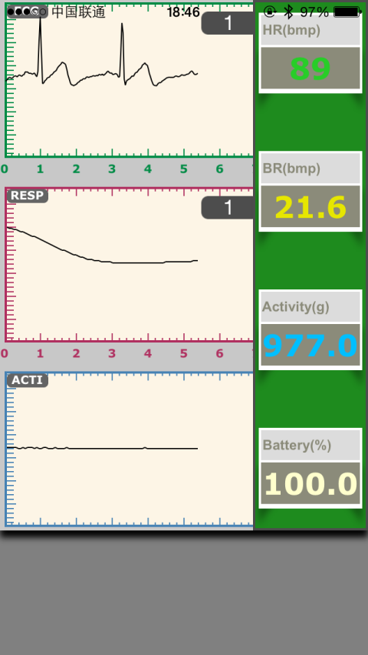

1. 左侧波形显示区域的第3通道波形，即ACTI（下图中矩形框处），采用通用数据包中的第50个字节，即GDPSendBuf[50]，描绘波形，该变量为每960ms发送一次，这样第3-5通道波形的显示速度相同。该通道波形的纵坐标显示范围为0-160。
2. 左侧波形显示区域每个通道波形的横坐标请重新计算标示，以时间秒显示，单位为s，只需标示2-4个点。具体每通道横坐标计算方法如下：1）第1通道波形采样率为200Hz，每个采样点相当于5ms，计算下每屏幕显示了多少个点，请注意波形是否抽点显示；2）第2通道波形采样率50Hz，每个采样点相当于20ms；3）第3-5通道的采样间隔都为960ms，即每个采样点为960ms。**\*\*时间轴尽量取秒的整数。**
3. 将左侧波形显示区域第1和第2通道的增益控制图标（下图中圆圈处），分别调整到相应通道最左端中间位置（如下图中方块位置）。



1. 截屏功能不能正常工作，点击截屏后无法存储，只能返回。
2. 将设置按键中的串口波特率设置功能去掉，只保留“待机状态”、“同步时间”两个功能。
3. 苹果5s手机使用APP时无法全屏显示，下面会多出一块，如下图。可否解决手机间通用问题，至少保证苹果5、5s、IPADmini能够使用正常。

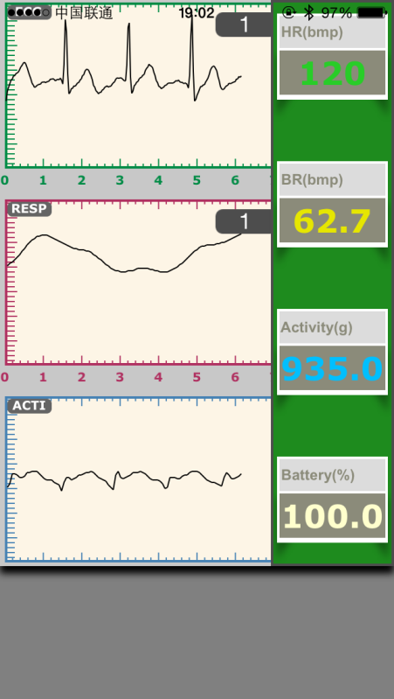

1. 数据存储存在几处错误，请调整（参照“SBelt 智能手机应用程序开发要求_V15”），

1）ECGWaveData.csv 存储文件缺少第一列SeqNum，且MS列无数据

2）BreathWaveData.csv 存储文件缺少第一列SeqNum，MS无数据

3）ACCData.csv 存储文件缺少第一列SeqNum，且MS无数据

4）GeneralData.csv 文件格式基本正确，最后一列数据无标识